Notice d’utilisation du
Tableau de bord académique des résultats de l’évaluation 1ère CAP
Rentrée Scolaire 2023

L’objectif du tableau de bord académique est de permettre à chaque établissement d’appréhender et comparer facilement les résultats de ses différentes classes.
Pour les équipes, c’est un outil complémentaire dans l’exploitation des résultats des évaluations et dans la construction de réponses au service des apprentissages des élèves.

Cette notice, en 7 points, décrit toutes les étapes permettant de préparer et de configurer le tableau de bord académique à partir des résultats restitués par la DEPP.
1) Téléchargement des restitutions des résultats depuis le portail de la DEPP 3
2) Import des résultats dans le tableau de bord académique 3
3) Saisie du nom des classes et de l’UAI établissement dans le tableau de bord académique 4
4) Lancement des procédures automatiques de compilation des données 4
5) Affichage du numéro d’établissement sur le TDB (facultatif) 4
6) Paramétrage de la mise en forme (facultatif) 4
7) Enregistrement du fichier complet 4

- Téléchargement des restitutions des résultats depuis le portail de la DEPP
Ouvrir la page qui se trouve à l’adresse : https://eval.depp.taocloud.fr/
Le module « Restitution » est accessible à partir du portail avec les identifiants de connexion téléchargeable dans le module ASP, onglet « documents ».
En cliquant sur l’onglet « Etablissement » puis en bout de ligne sur « Restitution » le fichier des résultats de l’établissement se télécharge (cette étape peut prendre un peu de temps).
La boite de dialogue qui s’affiche ensuite vous permet d’ouvrir le fichier Excel des résultats.
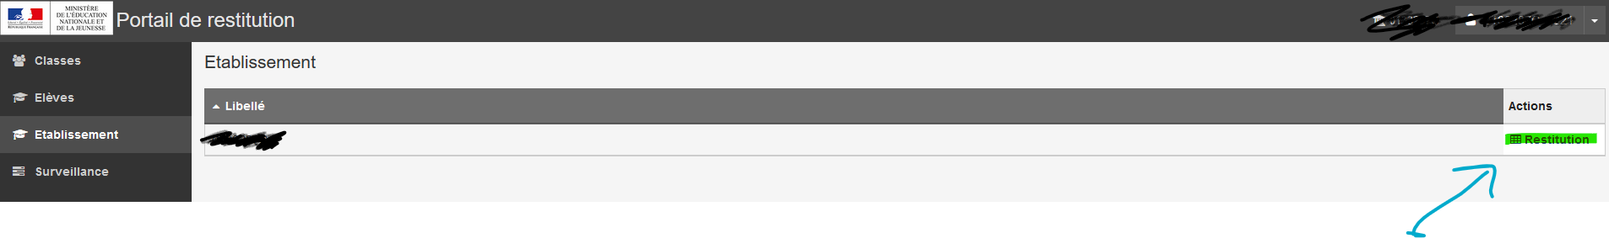
Enregistrer le fichier sur le poste de travail et l’ouvrir. Il comprend plusieurs onglets.
- Import des résultats dans le tableau de bord académique
Le tableau de bord académique est le fichier qui a été transmis avec cette notice et qui est appelé « 1_ModèleTDB_Restitutions_23LINU.xlsm ».
Remarque : à l’ouverture des fichiers Excel utilisés ici, il est impératif de toujours « activer les modifications » et éventuellement « activer le contenu ».
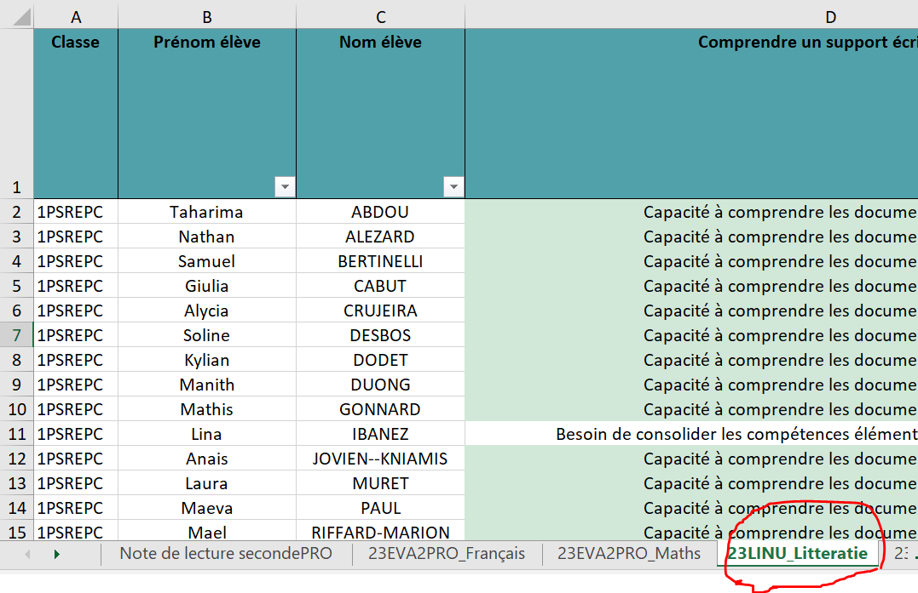
Import des résultats de français :
• Dans le fichier que vous avez enregistré lors de l’étape précédente :
- afficher l’onglet « 23LINU_Litteratie »,
- à partir de la cellule A1, sélectionner toutes les données et les « copier »

• Dans le fichier tableau de bord académique
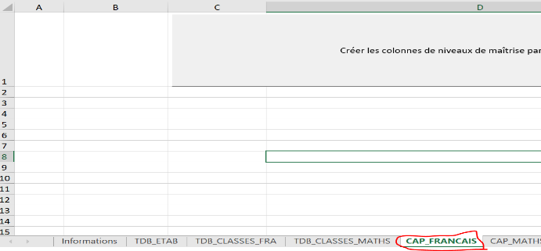
- ouvrir l’onglet « CAP_FRANCAIS »
- sélectionner la cellule A1 et « coller » les données précédemment copiées.

Import des résultats de mathématiques
Reprendre la procédure décrite pour les résultats de français avec les onglets concernant les mathématiques.
On ne s’intéresse maintenant plus qu’au fichier TDB, complété des données de l’établissement, en français et en maths.
- Saisie du nom des classes et de l’UAI établissement dans le tableau de bord académique
Dans l’onglet « Informations », renseigner le nom des classes en lieu et place des noms par défaut : 201, 202, -, -, -…
Renseigner également le numéro UAI de votre établissement en cellule B1
Cette étape permet l’affichage des effectifs d’élèves évalués par classe.

- Lancement des procédures automatiques de compilation des données
Pour ce faire, dans chacun des onglets «CAP_FRANCAIS » et «CAP_MATH » contenant les données de français et de maths, cliquez sur le bouton « créer les colonnes de niveaux de maîtrise par classe ».
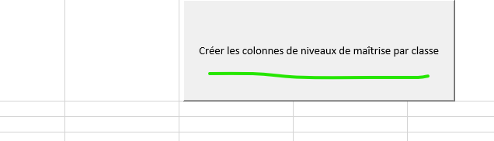
Vous pouvez vérifier dès à présent que les onglets « TDB_ETAB » sont renseignés avec les résultats de votre établissement.

- Affichage du numéro d’établissement sur le TDB (facultatif)
Dans l’onglet TDB_ETAB, se positionner dans la cellule C1 et cliquer sur le bouton « Afficher le numéro UAI ».

- Paramétrage de la mise en forme (facultatif)
Dans l’onglet « Informations », si vous modifiez le 5% qui s’affiche par défaut, les mises en forme conditionnelles des tableaux par classes se mettront à jour automatiquement.
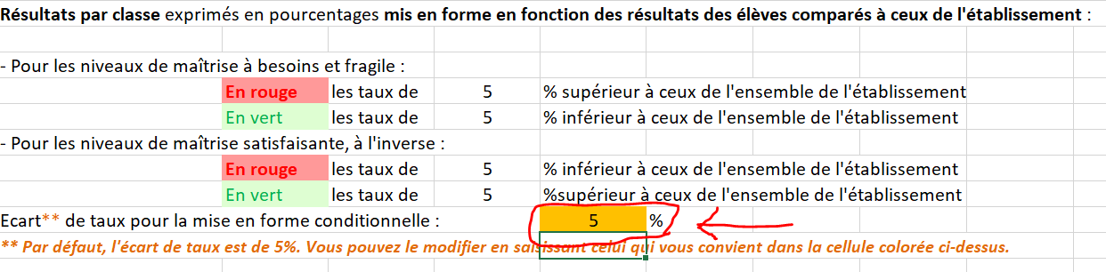

Il est possible de faire varier l’écart affiché, en vert ou en rouge, des proportions d’élèves d’une classe par rapport à l’ensemble de l’établissement, dans les tableaux de chaque classe.
Le fichier TDB comprend 6 onglets liés aux résultats de votre établissement :
- Informations : permet de définir les classes telles qu’elles ont été créées au moment du constat de rentrée, affiche ensuite le nombre d’élèves évalués par classe ; cet onglet permet également de définir l’écart de proportions entre chaque classe et l’ensemble de l’établissement selon les niveaux de maîtrise, pour l’affichage conditionnel des résultats.
- CAP_Français : permet de coller les données, pour le français, du fichier de restitution de l’établissement et de lancer les macros afin de supprimer les lignes vides et générer de nouvelles colonnes calculées permettant de créer les tableaux de synthèse par classe.
- CAP_ Maths : permet de coller les données du fichier de restitution de l’établissement et de lancer les macros afin de supprimer les lignes vides et générer de nouvelles colonnes calculées permettant de créer les tableaux de synthèse par classe pour les mathématiques.
- TDB_ETAB : permet d’obtenir rapidement une synthèse des résultats de l’établissement, des élèves selon leur niveau de maîtrise par compétences évaluées, en français et mathématiques ; cet onglet peut être imprimé sur une page.
- TDB_CLASSES_FRA : permet d’afficher les résultats du TDB_ETAB par classe pour les compétences de français, avec un affichage conditionnel des proportions d’élèves selon leur niveau de maîtrise, avec un code couleur vert/rouge.
- TDB_CLASSES_MATH : affiche les mêmes tableaux que le français, pour les mathématiques.

Pour information, tous les pourcentages calculés dans l’onglet TDB_ETAB, TDB_CLASSES_FRA, TDB_CLASSES_MATH, sont calculés hors élèves « sans restitution » et non sur l’effectif de la classe. L’effectif qui permet le calcul des pourcentages est affiché dans la ligne « total » des tableaux présentant les effectifs par niveau de maitrise.

- Enregistrement du fichier complet
Après avoir sauvegardé le tableau de bord, sa configuration est terminée.

